提案範囲（提出任意）
※形式は自由です。地図上に手書き・加工したものでも構いません。
※歩行者導線確保のため歩道空間をw=3.5m以上、視覚誘導ブロックから離隔をw=0.6ｍ以上確保する必要があります。
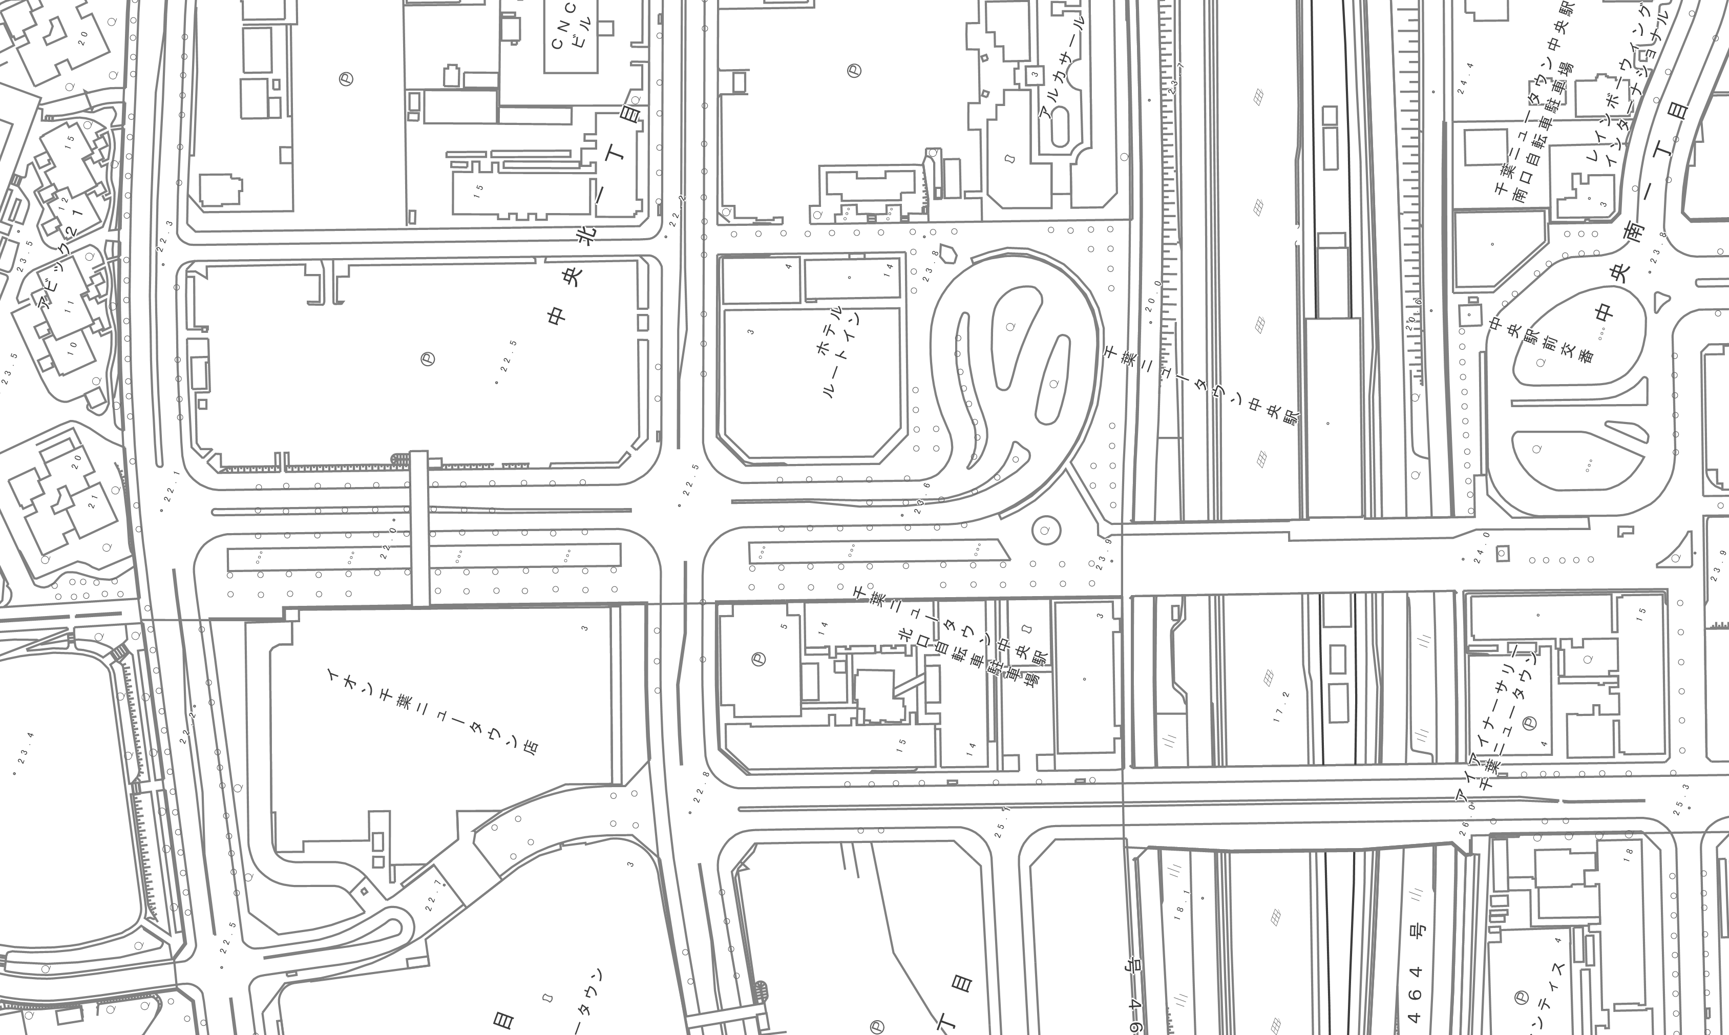
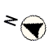
イベント提案範囲
街路樹
視覚誘導ブロック（参考）
イルミネーション点灯範囲（予定）
①
②
③
④
⑤

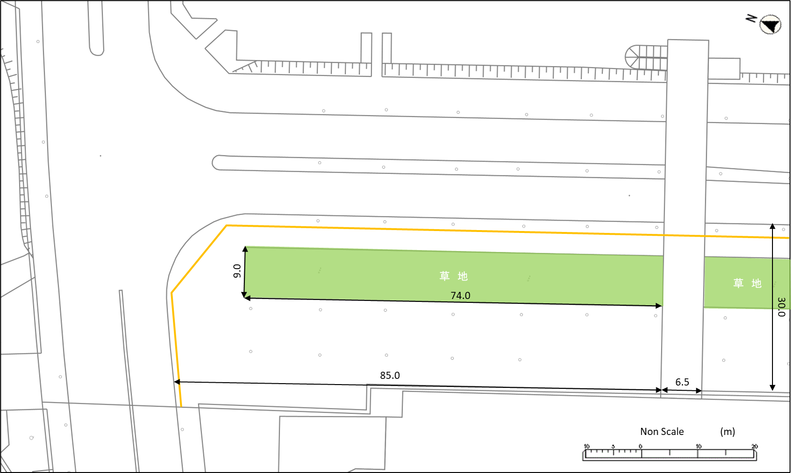
【①】※延長、幅員は参考値
視覚誘導ブロック（参考）
イルミネーション点灯範囲（予定）

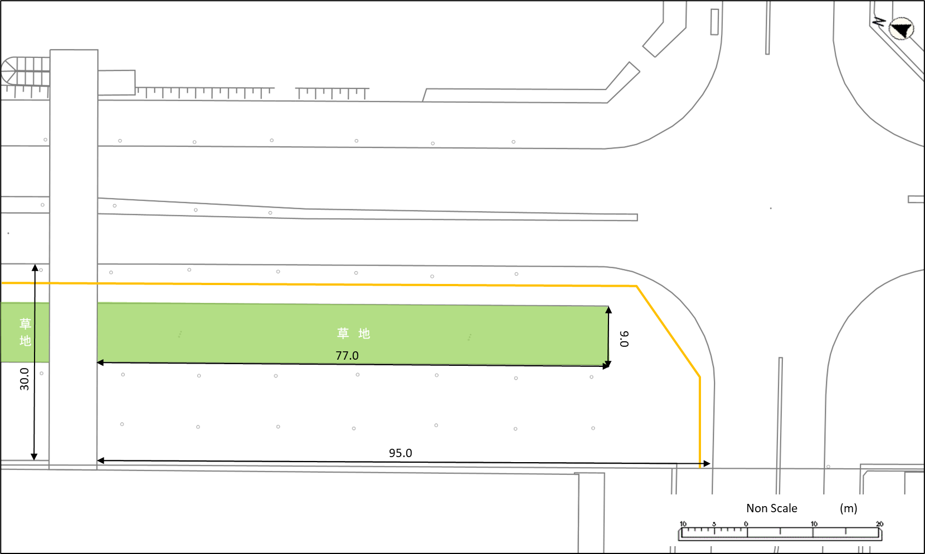
【②】※延長、幅員は参考値
視覚誘導ブロック（参考）
イルミネーション点灯範囲（予定）

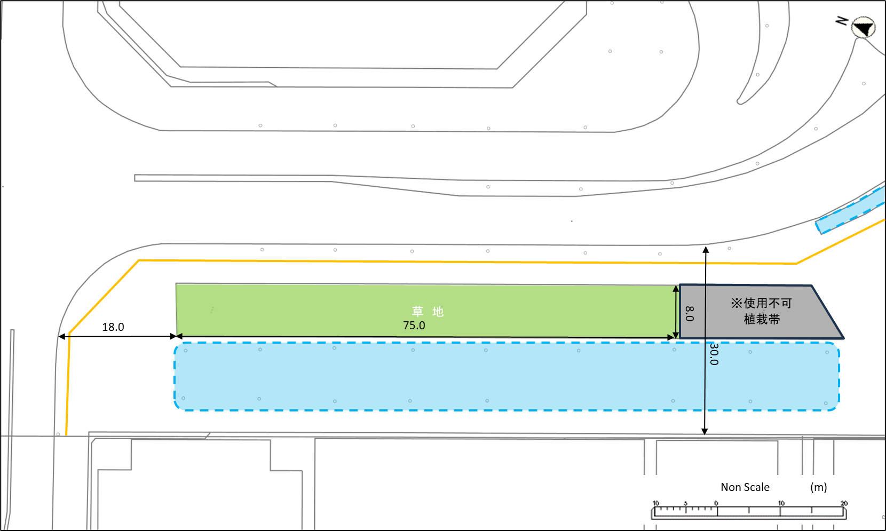
【③】※延長、幅員は参考値
視覚誘導ブロック（参考）
イルミネーション点灯範囲（予定）

【④】※延長、幅員は参考値
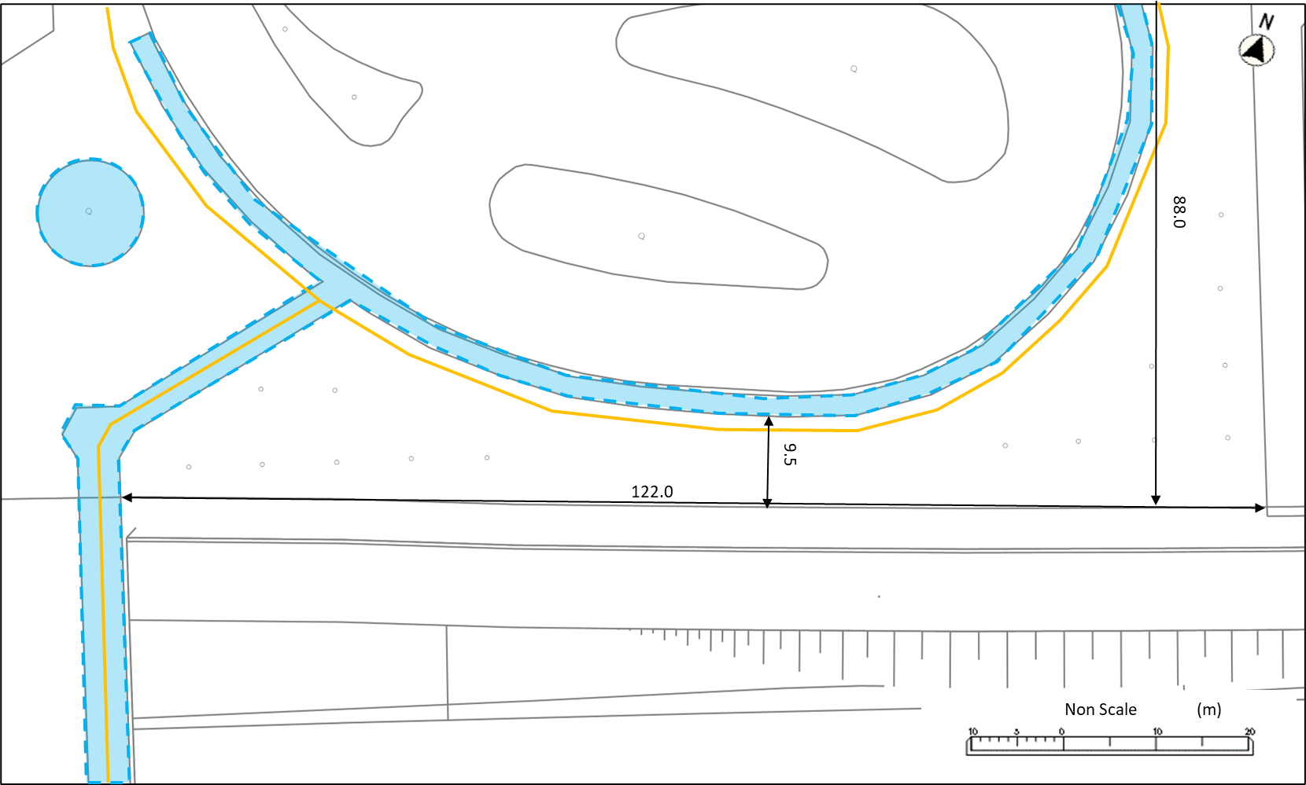
視覚誘導ブロック（参考）
イルミネーション点灯範囲（予定）

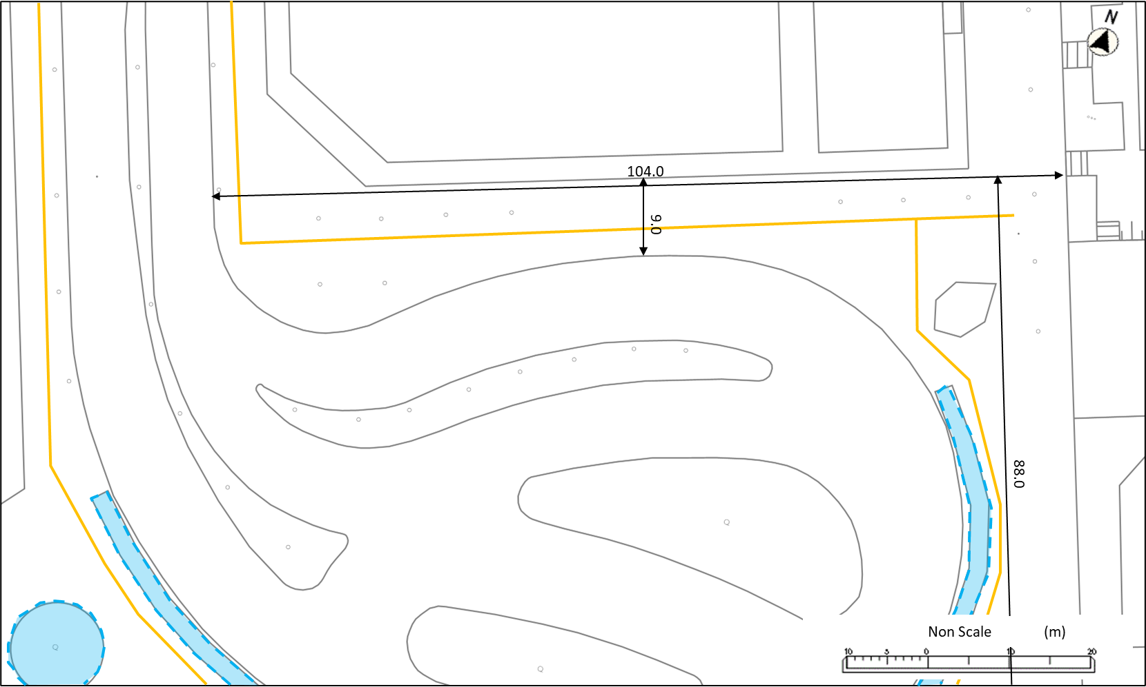
【⑤】※延長、幅員は参考値
視覚誘導ブロック（参考）
イルミネーション点灯範囲（予定）

